O BI proporciona a análise de dados brutos com intuito de obter informações valiosas para o negócio. Com ele podemos filtrar e criar indicadores para analisar vendas, tendências de mercado, desenvolver sistemas de recomendação de produtos e até mesmo, em aplicações mais específicas, tentar prever o volume de vendas em determinadas épocas do ano.

Com essas informações é possível criar relatórios, planilhas e dashboards interativos que podem ajudar setores de uma empresa a tomar decisões estratégicas como promoções ou otimização do estoque para, por exemplo, garantir que os produtos mais vendidos em determinada época, estejam sempre disponíveis e sejam suficientes para suprir a demanda de vendas.

Para exemplificar, analisaremos alguns indicadores a partir de dados de vendas obtidos de histórico de vendas em um banco de dados. Os dados são fictícios e foram criados com proporções próximas ao cenário real, incluindo uma modificação na geração dos itens de cada pedido, onde os produtos com menor valor unitário tem maior probabilidade de aparecerem em maior quantidade dentro do pedido. Os dados foram gerados em um banco de dados Firebird 5.0 usando um script Python.

É possível manipular e processar os dados com auxílio de diversos softwares, como PowerBI, Google Data Studio, Tableau, Oracle BI, etc. mas nesse exercício utilizamos o Python com as bibliotecas:

Pandas | Para manipulação de estruturas de dados
FDB | Para acesso ao banco de dados Firebird
Matplolib | Para visualização e criação de gráficos
mlxtend | Uma biblioteca de ferramentas e extensões para ciência de dados
openpyxl | Biblioteca para ler/gravar dados em formato planilha
faker | Biblioteca para criar dados fictícios para as tabelas

Vamos manipular os dados para obter informações dos seguintes indicadores

- Produtos mais vendidos por época: Essa informação pode ser usada para identificar quais produtos têm maior volume de vendas e qual época de um período de tempo, isso permite o planejamento antecipado do seu estoque evitando falta ou excesso de produtos;
- Volume de vendas por região: Com essa informação é possível identificar regiões com maior volume de vendas, isso pode indicar um local onde investir em maior força de vendas ou campanhas publicitárias.
- Segmentar clientes: Analisando os dados de venda, podemos criar uma segmentação de clientes que pode ser usada para criação e aplicação de campanhas personalizadas que atendem as necessidades e interesses dos clientes de determinados segmentos.
- Identificar oportunidades de cross selling e up selling: O cross selling, conhecido como venda cruzada, é uma forma de melhorar a experiência do cliente e aumentar o valor da compra e consiste em oferecer produtos ou serviços complementares a compra original do cliente. Isso pode ser usado para aumento do ticket médio de pedidos. No up selling o cliente tem a possibilidade de conhecer produtos melhores em relação ao que está considerando em um pedido, logo o produto pode ter uma maior qualidade e valor agregado.

Produtos mais vendidos por época

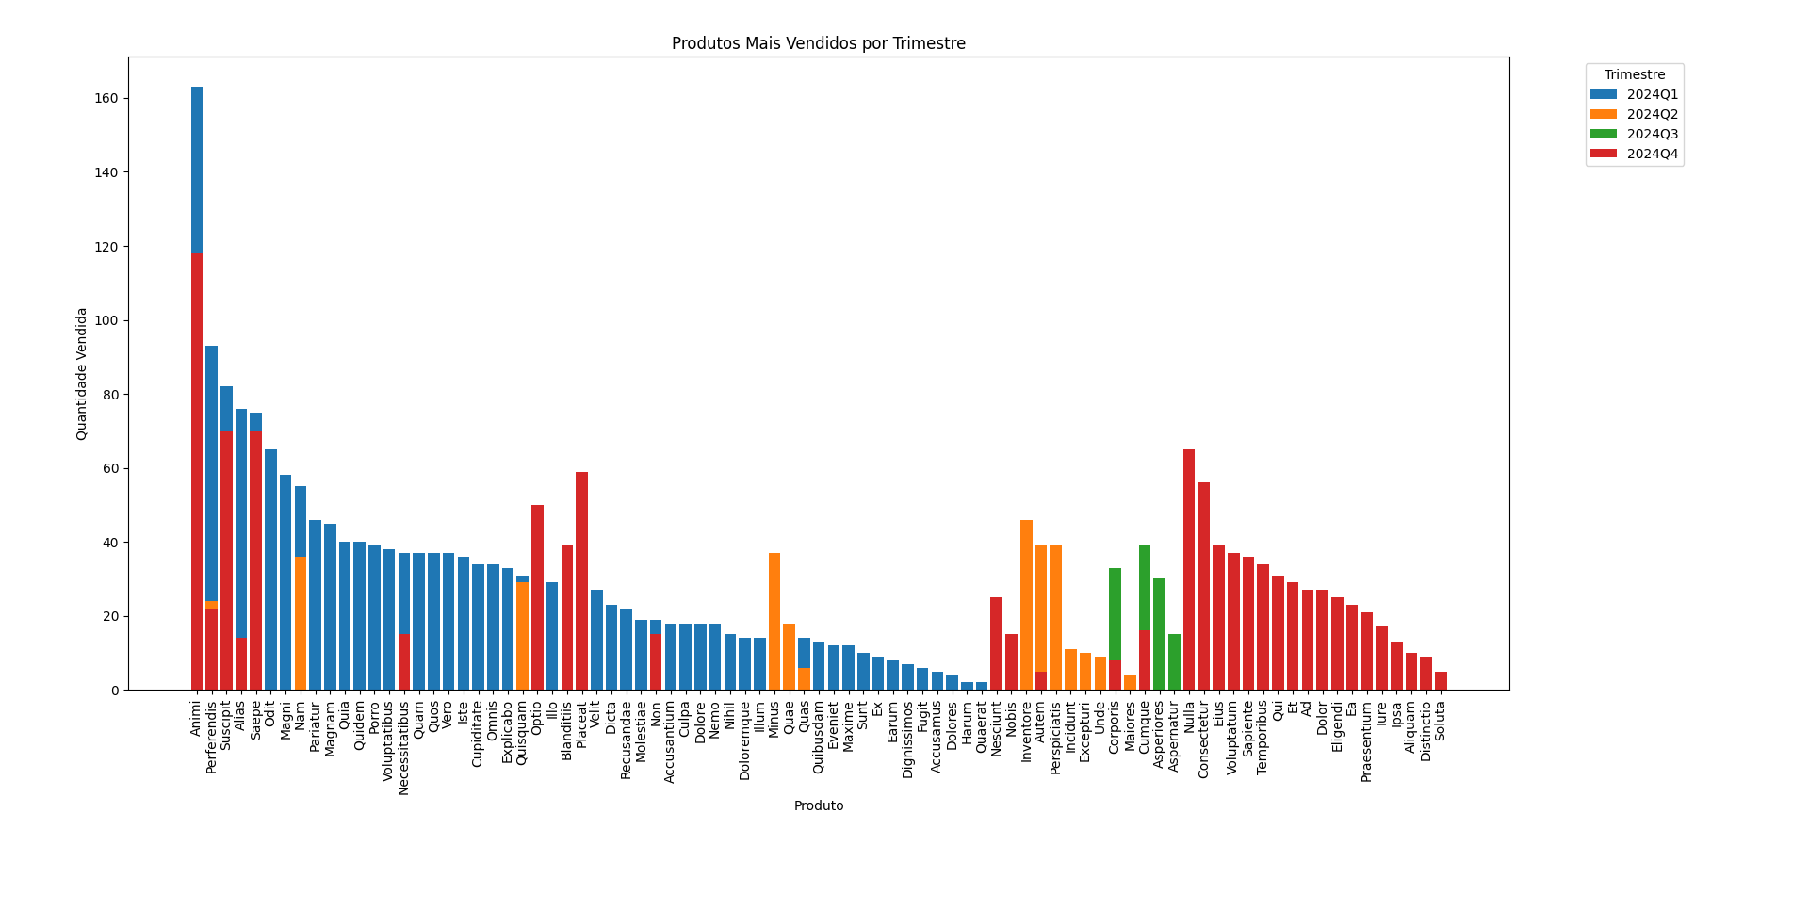
Com base nesta análise, além de identificar os produtos com maior volume de vendas por época, é possível abstrair informações que ajudam na criação de campanhas promocionais, focadas em períodos específicos e permite visualizar mudanças em padrões de vendas possibilitando ajustar a oferta do produto.

No gráfico acima podemos ter uma visão mais ampla dos produtos que são mais vendidos em diferentes trimestres do ano. “Animi” foi o produto mais vendido, aparecendo também liderando o 4º trimestre do ano de 2024, junto com “Nulla”. Com esse dado ao setor de logística pode preparar seus estoques nesse período de forma antecipada para que não haja falta em época de grande demanda e de contrapartida direcionar os recursos para outros produtos, que tem maior rotatividade em uma época diferente.

Volume de vendas por região

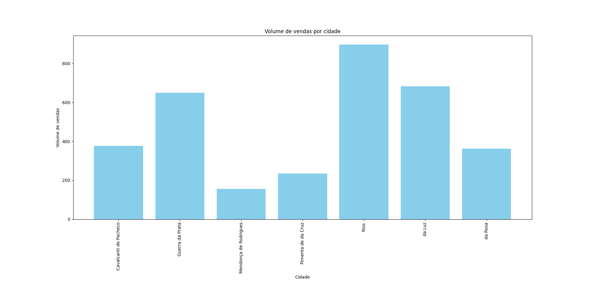

Esse indicador pode ajudar a adaptar os produtos conforme a preferência regional, otimizar as rotas de entrega e reduzir custos logísticos. No gráfico podemos ver que a cidade de Rios lidera o ranking com maior volume de vendas, seguido de Da Luz e Guerra da Prata. Com isso é possível criar rotas mais estratégicas, implantar pontos de distribuição ou investir em estratégias/forças de venda nas cidades onde o volume de vendas é menor.

Segmentar clientes

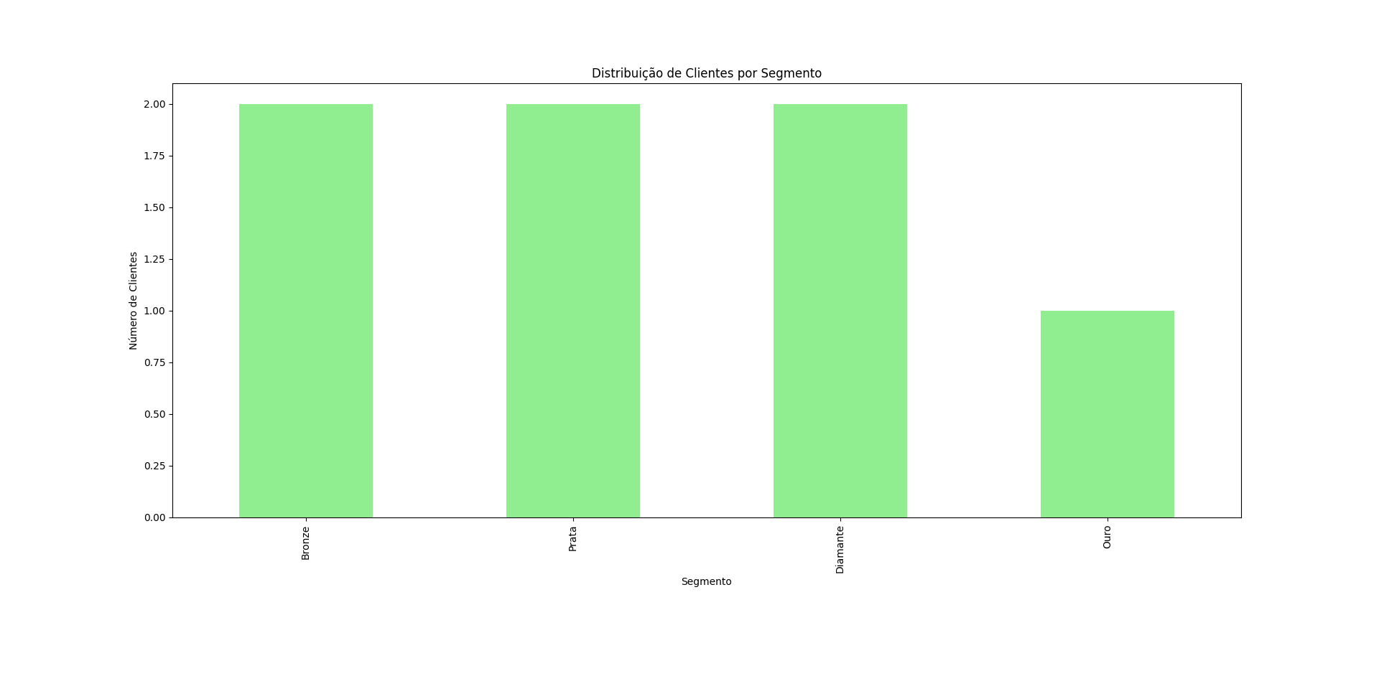

Segmentar os clientes, classificando-os em diferentes níveis pode ajudar a na alocação inteligente de recursos, priorizando os mais rentáveis, entendendo melhor o perfil de cada um dos clientes para melhorar a experiência deste e aumentar a periodicidade. É possível criar campanhas de marketing e de vendas direcionadas a cada segmento, campanhas e estratégias que buscam entender a necessidade do cliente, aumentando o que pode levar ao aumento do ticket médio de venda para aquele grupo específico.

Identificar oportunidades de cross-selling e upselling

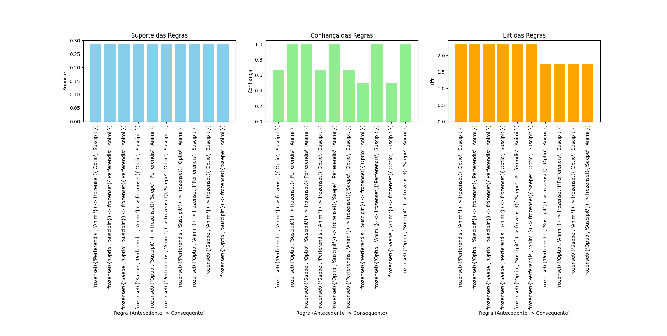

Os dados acima indicam a probabilidade de associação entre dois produtos. No primeiro gráfico temos o suporte, que indica a frequência da associação dos produtos, ou seja, a frequência com que os itens aparecem juntos em pedidos. No exemplo acima o valor indica que em 28.57% das vendas, os itens “Perferendis” e “Optio” aparecem juntos.

Já no segundo gráfico temos a confiança, que mede a probabilidade de que um consequente apareça em uma venda que já contém o antecedente, ou seja, em 66.67% das vendas em que um cliente compra “Perferendis” ele também comprará “Optio”.

O terceiro gráfico temos o Lift, que mede o grau de associação entre os itens. No exemplo é possível observar que um lift maior que 1 indica que os itens são mais frequentemente comprados juntos do que separados e como no gráfico, para associação entre “Suscipit” e “Animi” a probabilidade de compra de “Suscipit” é 2.3 vezes maior quando “Animi” é comprado.

No grupo de antecedentes temos os produtos que aparecem primeiro em vendas, ou seja, no dentro dos itens da maioria dos pedidos realizados, isso sugere que, quando o cliente compra este item há uma alta probabilidade do mesmo cliente comprar outro item. Em seguida temos o gráfico de consequentes, esses são os produtos que aparecem após o antecedente, ou seja, o item mais associado ao antecedente. Isso pode significar que, se o cliente compra o antecedente x é muito provável que compre o consequente y.

Com estas informações é possível desenvolver métodos de vendas mais eficazes, melhorando a sua percepção sobre a empresa frente concorrências pois possibilita uma experiência mais ampla oferecendo produtos que realmente interessam ou complementam as compras do cliente, se um cliente compra Animi podemos sugerir Suscipit. Se um cliente compra Saepe podemos oferecer Perferendis e assim aumentar o número de itens vendidos.

O arquivo de script Python usado para o exemplo está disponível no Github: https://github.com/assisdantas/trabalho_bi

